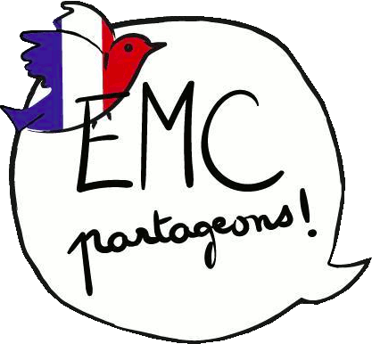 Quelques instruments de l’hymne européen :
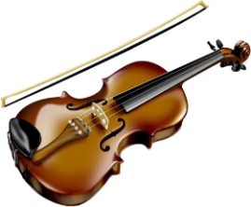 | 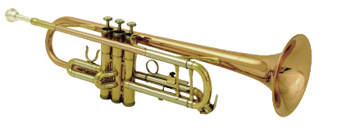
LE VIOLON  le violon | LA TROMPETTE  la trompette
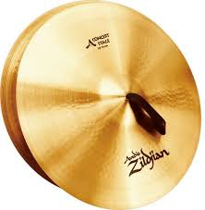 | 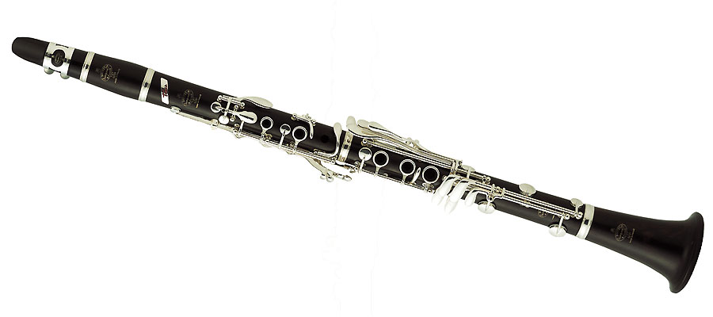
LES CYMBALES  les cymbales | LA CLARINETTE  la clarinette
Quelques instruments « intrus » :
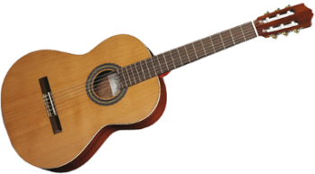 | 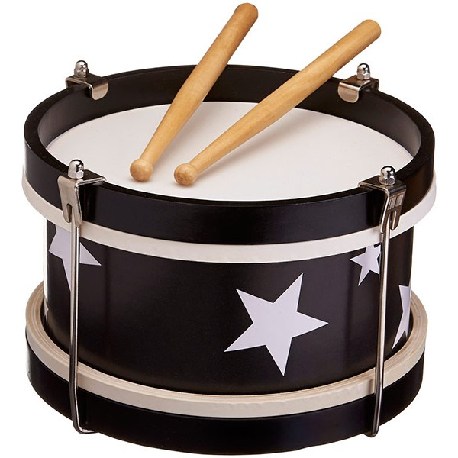
LA GUITARE  la guitare | LE TAMBOUR  le tambour
Possible de rajouter un instrument ici | Possible de rajouter un instrument ici
INSTRUMENT  instrument | INSTRUMENT  instrument

